**МІНІСТЕРСТВО ОСВІТИ І НАУКИ УКРАЇНИ НАЦІОНАЛЬНИЙ УНІВЕРСИТЕТ "ЛЬВІВСЬКА ПОЛІТЕХНІКА"**

Інститут: **ІКНІ**

Кафедра: **Пз**

**Звіт**

До лабораторної роботи №8

**На тему: “** СТРУКТУРИ ТА ОБ’ЄДНАННЯ **”**

**З дисципліни:** «Основи програмування»

**Лектор:**

ст. викл. каф. ПЗ

Муха.Т.О

**Виконав:**

Ст. гр. ПЗ-15

Бабіля О.О.

**Прийняла:**

Асист. каф. Пз

Заводовська Н.О

29.11.2021

∑= ____ .

Львів – 2021

**Тема** **роботи**: СТРУКТУРИ ТА ОБ’ЄДНАННЯ .

**Мета** **роботи**: – навчитися створювати нові типи даних у вигляді структур та об’єднань, а також розробляти алгоритми їх обробки засобами мови С.

**Індивідуальне завдання 1**

**З текстового файлу зчитати послідовність записів, які містять дані про результати сесії студентів групи у такому форматі: <Прізвище>, <Ім’я>, <Дата народження>, <Список екзаменаційних оцінок>. Роздрукувати введені дані у вигляді таблиці, а також подати інформацію згідно варіанту.**

8. Роздрукувати список студентів, молодших середнього віку у групі, впорядкований у алфавітному порядку за прізвищем.

**Теоритичні відомості**

Створив структуру та функції які сортурують, зчитують з файлу , та шукають середнє арифметичне , визвав їх в мейні , та вивів результат на екран.

**Код програми 1**

Source.c

#define _CRT_SECURE_NO_WARNINGS

#include<stdio.h>

#include "function.h"

#include "struct.h"

int main()

{

int month = 11, year = 2021, avarage;

struct list student[29];

read(student, 29);

age(student, month, year);

avarage = ((student[0].age + student[2].age + student[1].age + student[3].age + student[4].age + student[5].age + student[6].age + student[7].age + student[8].age + student[9].age + student[10].age + student[12].age + student[11].age + student[13].age + student[14].age + student[15].age + student[16].age + student[17].age + student[18].age + student[19].age + student[20].age + student[21].age + student[22].age + student[23].age + student[24].age + student[25].age + student[26].age + student[27].age + student[28].age) / 28);

OUT(avarage, student);

}

**Function.c**

**#define** _CRT_SECURE_NO_WARNINGS

#include <stdio.h>

#include "function.h"

#include "struct.h"

void age(struct list student[], int month, int year)

{

int age;

for (int i = 0; i < 29; i++)

{

if (student[i].month > month) age = year - student[i].year;

else age = year - student[i].year - 1;

student[i].age = age;

}

}

void read(struct list student[], int n)

{

FILE* fp = fopen("list.txt", "r");

int i = 0, a, b, c, d1, d2, d3;

while (i < n)

{

fscanf(fp, "%s %s %d %d %d %d %d %d", student[i].name, student[i].surname, &a, &b, &c, &d1, &d2, &d3);

student[i].mark1 = a;

student[i].mark2 = b;

student[i].mark3 = c;

student[i].day = d1;

student[i].month = d2;

student[i].year = d3;

i++;

}

fclose(fp);

}

void OUT(int avarage, struct list student[])

{

int i, j;

char temp[100];

char temp1[100];

for (i = 0; i <= 29; ++i)

{

for (j = i + 1; j <= 29; j++) {

if (strcmp(student[i].name, student[j].name) > 0)

{

strcpy(temp, student[i].name);

strcpy(temp1, student[i].surname);

strcpy(student[i].name, student[j].name);

strcpy(student[i].surname, student[j].surname);

strcpy(student[j].name, temp);

strcpy(student[j].surname, temp1);

}

}

}

printf("------------------------------------------------------------------------------------------------------------------------\n");

printf("|NAME OF THE STUDENT:| |SURNAME OF THE SRUDENT:|\n");

for (int i = 0; i < 29; i++) printf("|%15s | | %15s|\n", student[i].name, student[i].surname);

printf("------------------------------------------------------------------------------------------------------------------------\n");

}

**Function.h**

**void** age(struct list [], int , int );

void read(struct list [], int );

void OUT(int, struct list []);

**Struct.h**

**struct list**

{

char name[200];

char surname[220];

int mark1;

int mark2;

int mark3;

int day;

int year;

int month;

int age;

**};**

**Результат виконання програми**

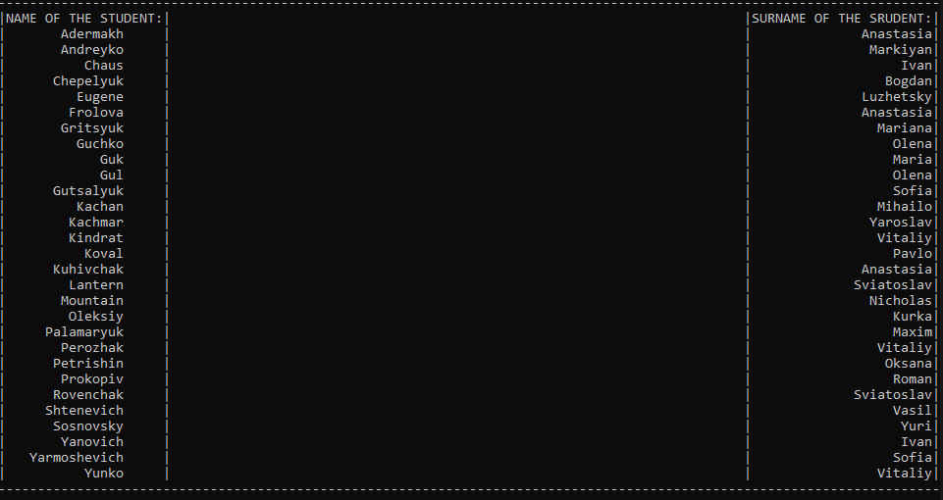

**Висновки:** В ході даної лабораторної роботи я навчився створювати нові типи даних у вигляді структур та об’єднань, а також розробляти алгоритми їх обробки засобами мови С.